АДМИНИСТРАЦИЯ ГОРОДА ПСКОВА
Муниципальное бюджетное дошкольное образовательное учреждение
«Детский сад общеразвивающего вида с приоритетным осуществлением
художественно- эстетического развития воспитанников
№43 «Улыбка»
Звёздная ул., д.8, г. Псков, 180019 (8112) 53-85-02
e-mail: 0rg2303@pskovedu.ru

Конспект физкультурного развлечения
в средней группе
«В гостях у матрешки»

Разработан инструктором
по физической культуре
Федоровой Татьяной Валерьевной

г. Псков
2022г.

Цель: | Формировать у детей интерес к физкультуре, доставить детям радость через игровую деятельность.
Задачи: | Образовательные:  1. Выполнять движения в соответствии с текстом со звуковым сопровождением.  2. Упражнять в умении осознавать, запоминать и воспроизводить показанные движения.  3. Закрепить правильное и безопасное выполнение основных видов движений в игровой форме.  Развивающая:  1. Развивать ловкость, выносливость по средствам подвижных игр.  Воспитательная:  1. Воспитывать дружеские отношения друг к другу.
Атрибуты: | ленточки цветные, обручи, канат, матрешки пазлы, лучики солнышка, карусель, большие мягкие кубы.
Предварительная  работа: | Воспитатель проводит беседы о матрешке
Действующие лица: | Ведущий: инструктор по физической культуре,  Матрешка- воспитатель
Место проведения: | Спортивный зал
Участники: | Дети средней группы.

Ход развлечения
Под музыку(«Вместе весело шагать») дети заходят в спортивный зал. Выстраиваются в одну шеренгу.

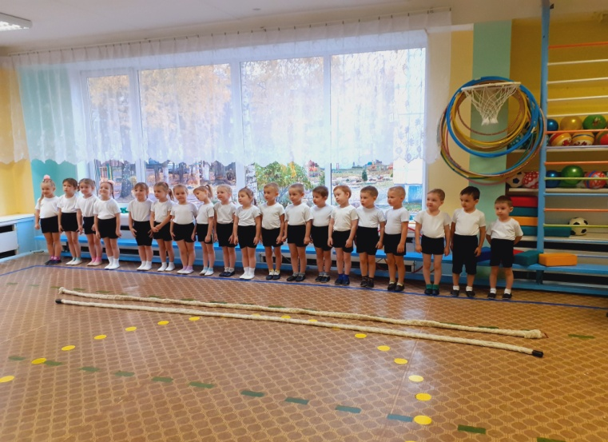
Ведущий: Здравствуйте ребята! На дворе сияет солнце,
Мы пойдем сегодня в гости,
А к кому сейчас узнаете,
Коль загадку отгадаете.
Ведущий: Эти яркие сестрички,
Дружно спрятали косички
И живут семьёй одной.
Только старшую открой,
В ней сидит сестра другая,
В той ещё сестра меньшая.
Доберёшься ты до крошки,
Эти девицы …
Дети: Матрешки.
Ведущий: Правильно ребята, мы пойдем в гости к матрешке.
Ведущий: Вы ребята сильные, ловкие и смелые у вас все получится.
1. Мы шагаем, мы шагаем прямо по дорожке,
Хорошенько поднимаем
Выше, выше ножки!
2. На пути пеньки стоят
Нам их нужно обойти. (дети выполняют ходьбу змейкой между предметами)
3. Вот еще одна преграда
Справиться и с ней нам надо (ползание на четвереньках)
Вы скорей, скорей ползите
И с дороги не сверните.
4. Мостик на пути у нас, по нему пройдем сейчас.( ходьба между двух канатов)
Ведущий: Молодцы!
Ведущий: Вот пришли мы на полянку, а кто это к нам идет?
Под музыку «Матрешки» (выходит Матрешка)
Матрешка Аленка:
Здравствуйте ребятишки
Девчонки и мальчишки
Зовут меня Аленка-
Озорная матрешка.
Я рада что вы пришли ко мне в гости
Я смотрю, какие вы веселые, наверное любите веселиться?
Давайте вместе сделаем веселую разминку.
«Веселая разминка
Дети повторяют все движения за ведущим.
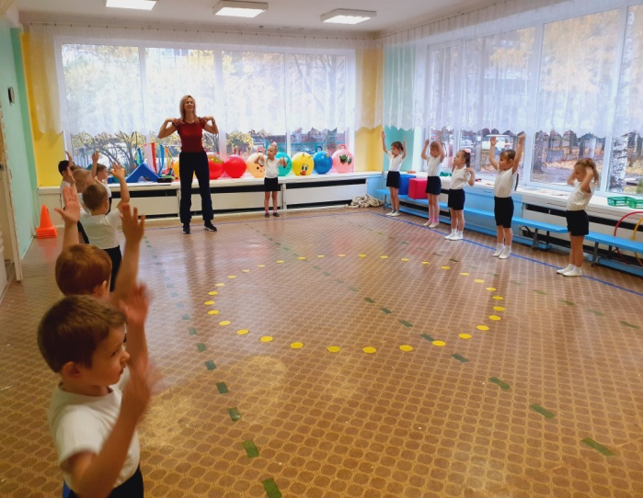

Матрешка Аленка: А теперь ребята приглашаю поиграть, свою ловкость показать.
Игра «Найди себе пару»

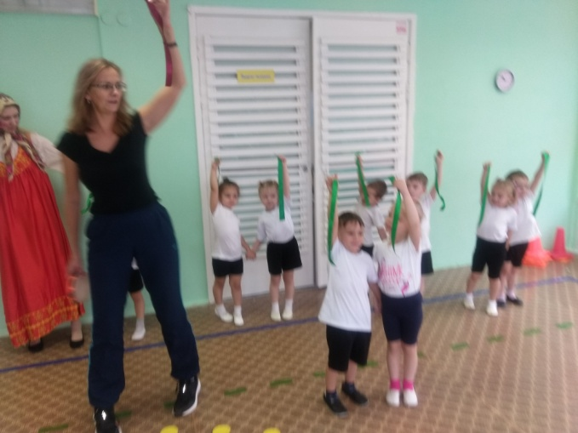
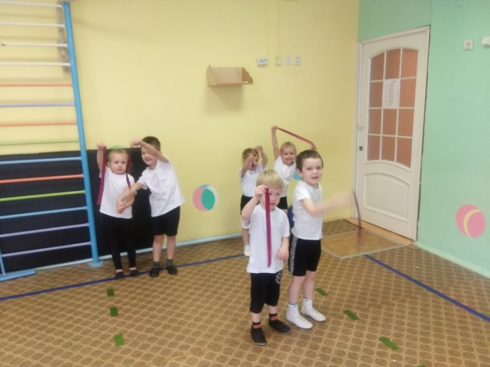
Для игры нужны ленточки двух цветов (по количеству детей) ( половина ленточек зеленого цвета, остальные –желтого). Каждый играющий получает одну ленточку. По сигналу все дети разбегаются по залу. На слова «Найди пару» дети, имеющие ленточки одного цвета , встают парами.
Матрешка Аленка: Молодцы! Хорошо справились с заданием.
Матрешка Аленка: Ребята, посмотрите у меня беда, матрешки разбились
помогите их собрать.
Игра «Собери матрешки» (пазлы)
На полу разложены детали матрешек . Дети собирают детали в одно целое изображение матрешки.
Матрешка Аленка: Ребята, какие вы молодцы собрали матрешек. А я вот смотрю солнышко грустит, потеряла она свои лучики. Поможем солнышку лучики собрать.
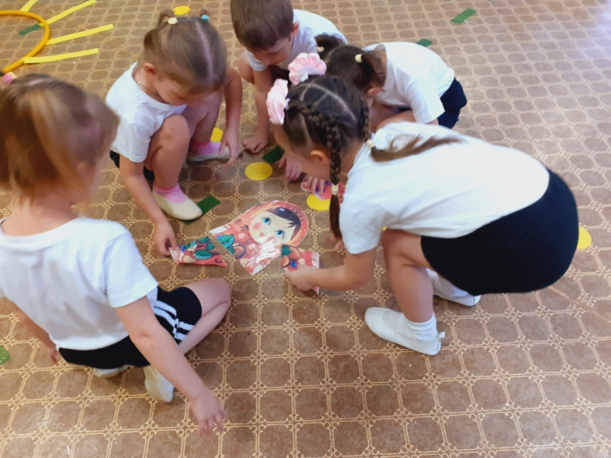
Игра «Собери солнышко»
Ведущий и Матрешка Аленка раздают лучики желтого и красного цвета. Одна часть детей с желтыми лучиками строится за Ведущим, другая часть детей с красными лучиками строится за Матрешкой Аленкой. На против каждой команды лежит обруч в соответствии с цветом лучиков. Дети выкладывают лучи каждая команда у своего солнца.
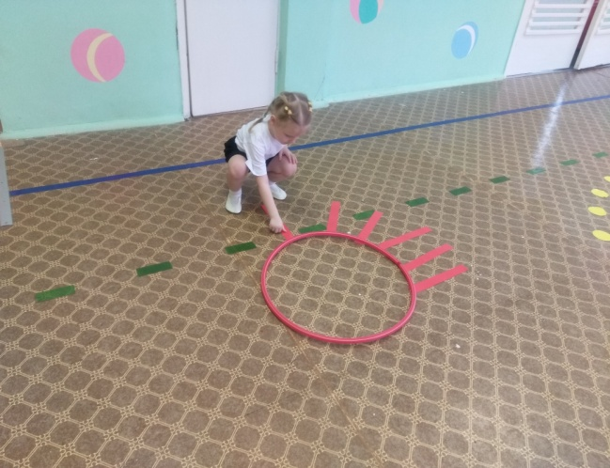
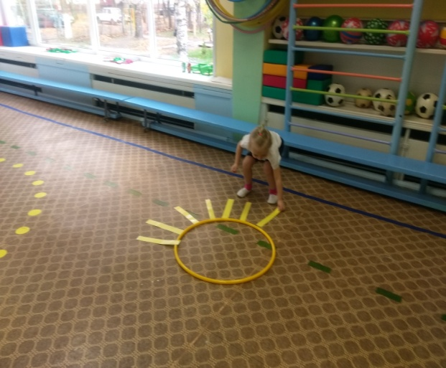

Матрешка Аленка: Засеяло наше солнышко. Давайте наше солнышко порадуем матрешками.
Игра «Передай матрешку»
Дети обегают вокруг солнышка с матрешкой.

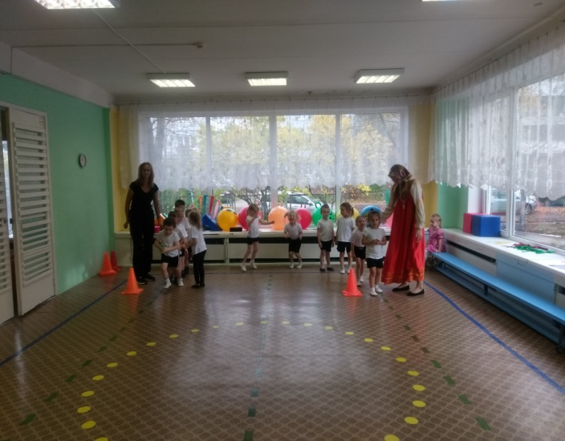

Игра «Платок для матрешки
Ведущий: Ой, ребята смотрите наша матрешка платок потеряла. (Ведущий показывает платок), но на нем нет ни одного цветочка. Давайте поможем украсить платок матрешки цветочками.
Ведущий: Перед каждой командой кладут обруч в котором находятся цветочки. Первый игрок берет цветок проползает под дугой на четвереньках, бежит к платку кладет цветок на платок , обратно возращается бегом, встает в конец команды.
Матреша Аленка: Какие красивые у меня платки.
Матрешка Аленка: Ребята я рада, что вы побывали у меня в гостях и я приглашаю вас покататься на карусели .

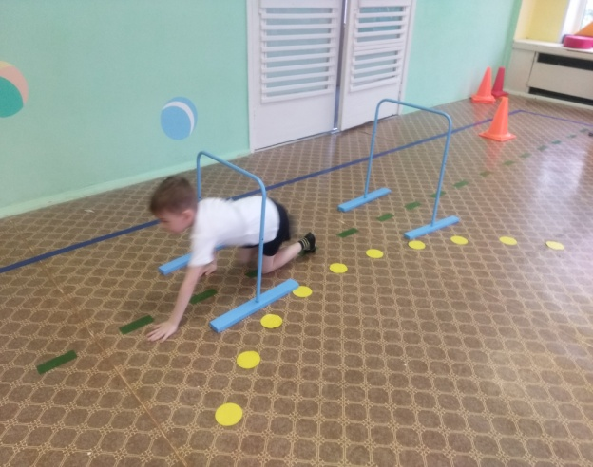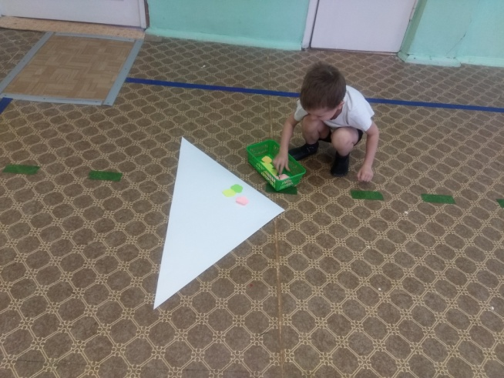

Игра «Карусели»
В середине круга стоит матрешка держит карусель. Дети располагаются по кругу вокруг карусели. Правой рукой держат ленту. Дети идут по кругу и говорят слова:
Еле-еле, еле-еле
Завертелись карусели,
А потом, потом, потом
Все бегом, бегом, бегом!
Тише, тише, не бегите,
Карусель остановите.
Раз и два, раз и два
Вот и кончилась игра!

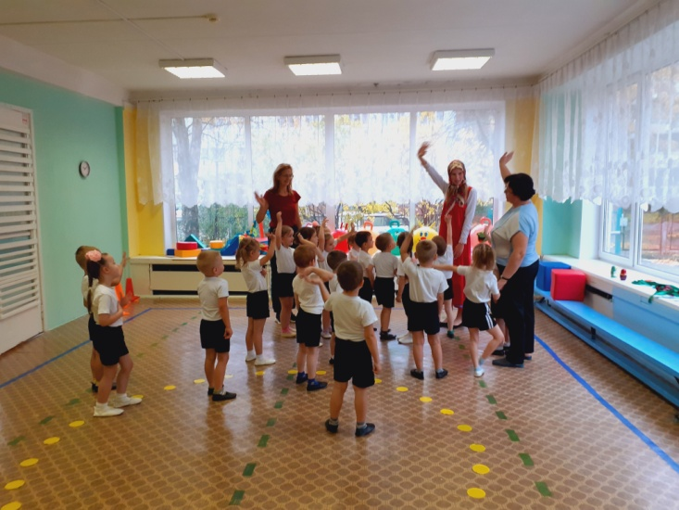
Матрешка Аленка:
Очень весело мне было,
И про скуку я забыла.
Вам спасибо говорю
Но прощаться нам пора.
До свиданья детвора!
Матрешка Аленка уходит ( под русскую народную музыку)
Ведущий: Ребята, мы сегодня побывали в гостях у матрешки , а теперь нам надо возращаться в группу. Под музыку дети уходят.

